**Nome Completo dos Alunos: Ricardo Squassina Lee**

**Tarefa da Aula 2**

**Resumo e Análise Crítica**

Leiam o(s) paper(s) sobre Análise de Redes sorteado conforme planilha disponibilizada no material da Aula 2 de “Análise de Redes e Text Mining”. Faça um pequeno resumo + crítica (à luz do Big Data) do artigo escolhido.

Caso a tarefa seja feita em duplas, a dupla deverá ler e articular os dois textos sorteados. Caso a dupla tenha, coincidentemente, um mesmo artigo sorteado, deverá escolher livremente um artigo adicional para ser comentado.

Caso você(s) prefira(m) ler e analisar algum outro artigo sobre Análise de Redes que seja externo a esta base, favor consultar e aguardar autorização do professor.

O *paper* que será apresentado é o Redes Sociais e o Vínculo com a Organização: como a estrutura das relações explica o comprometimento, o entrincheiramento e o consentimento – arquivo v15n2a02.pdf.

Este artigo mostra uma análise do ambiente corporativo com uma visão de rede social e como este tipo de estrutura influencia o vínculo dos trabalhadores “com suas organizações, mais especificamente, o comprometimento organizacional, o entrincheiramento organizacional e o consentimento organizacional.”

Observando a organização, ao invés de observar o indivíduo como é costumeiramente feito um trabalho de revisão organizacional, se tem uma visão maior e mais *alta* do que acontece em uma empresa.

Faz muito sentido traçar um paralelo entre uma rede social, qualquer que seja ela, em uma rede organizacional. E, utilizando-se de ferramentas disponíveis para análise de *Big Data* é possível tornar uma organização que era otimizada em nível individual ou departamental (ótimo local) para uma otimização da própria organização (ótimo global). Baseando a tomada de decisão não em um modo empírico, mas baseado em dados é possível otimizar desde a base até o topo da pirâmide.

Utilizando-se de ferramentas de *Big Data* para análise é possível medir, objetivamente, a performance de um colaborador (útil para o time de recursos humanos) ou um plano de oferta de um produto (time de pesquisa e desenvolvimento ou vendas) ou onde alocar recursos (time de entrega e desenvolvimento de projetos).

Como o artigo foca nos recursos humanos da organização e na relação entre estes recursos – dentro e fora da organização – será explorado o uso de ferramentas de *Big Data* dentro de um time de RH. Inicialmente serão elencadas quais informações são importantes para a empresa:

1. Identificar a saúde da relação do colaborador consigo mesmo: como o colaborador se sente no seu cargo atual? O cargo satisfaz o colaborador? As atividades pertinentes ao cargo satisfazem o colaborador? No artigo temos ainda: “adaptação dos comportamentos do trabalhador à posição que ele assume na empresa”, “abandonar a organização acarretaria perdas das recompensas e retornos materiais” e “chance de reinserção no mercado caso deixe a organização”.
2. Identificar a saúde das relações “inter-colaboradores”: como um colaborador sente sua relação com os outros colaboradores? Do artigo: “semelhança de opinião”,”utilidade de opinião”, definição do eu”, “fatores de atenção” e “credibilidade”.
3. Identificar a saúde da relação do colaborador com seus superiores – indo até o presidente da empresa: como estão alinhados o entendimento da visão da empresa do funcionário com a real visão da empresa? Como estão fluindo as comunicações, tanto chefe-subordinado como o contrário?

Estas perguntas podem ser mais ou menos relevantes de acordo com o grau de proximidade entre as pessoas, seja entre pares ou entre gerenciado-gerente. Isto por causa da “tendência de as pessoas priorizarem, em suas relações pessoais mais duradouras, outros sujeitos que mantenham relações de similaridade, tanto de traços sociodemográficos (McPherson & Smith-Lovin, 1987) quanto de características subjetivas (McPherson, Smith-Lovin, & Cook, 2001)”. Esta é a definição de homofilia.

Outras perguntas podem ser interessantes do ponto de vista de Recursos Humanos, mas dependeriam de outras áreas como Vendas (eu tenho pessoal capacitado para atuar na localidade onde o serviço foi vendido – no caso de serviços?), por isso vamos nos ater a estes pontos, conforme o artigo.

Estas perguntas são relativamente comuns em pesquisas de clima organizacional, para identificar pontos de atenção e direcionar atividades de RH para melhoria deste clima. É possível criar um modelo de análise destes dados e predição de onde estarão os pontos de atenção e agir antes de eles aumentarem ou até mesmo existirem, de forma proativa.

Além disso, é possível identificar os pontos de conexão dos colaboradores, saber se eles estão colaborando com outros departamentos e como. Considerando que hoje em dia existe uma concorrência de mercado grande, existe necessidade maior de um departamento entender a missão do outro e a relação entre os departamentos pode ajudar neste melhor posicionamento da organização no mercado.

O artigo trata estes pontos de colaboração como uma rede de relacionamento, com os funcionários como nós e os relacionamentos como arestas. Poderíamos ampliar esta visão para fora da empresa: analisando cliente, concorrentes, parceiros ou fornecedores e vendo o tamanho da rede crescer exponencialmente, de modo que simples modelos não serão suficientes e novas opções de análise deverão ser avaliadas.

Quando é falado de uma análise dentro da empresa, normalmente é feita com até 1000 funcionários, ou pouco mais que isso, e, com este tamanho conseguimos analisar os dados que ficariam armazenados em um arquivo texto, na máquina do analista, mas se crescermos isso, começamos a ter diferentes fontes de dados, estruturados (p.e. a pesquisa interna da empresa) e não-estruturados (p.e. a página do Twitter do concorrente com as últimas informações divulgadas e os links para esta informação), daí o trabalho passa a ser mais complicado, mas também com resultados mais interessantes.

Lançando mão de tecnologias com Processamento de Linguagem Natural implementado em uma solução conectada a Redes Sociais como o Twitter e sites de notícia, por exemplo, é possível ter uma vasta gama de informações de todos os tipos, colocando este “motor” em uma interface simples de busca e mostrando um mapa de relações auxiliaria desde o analista até o gestor na tomada de decisão para posicionar melhor a empresa.

Por mais que olhemos dentro de nossa organização, temos a oportunidade de encontrar joias escondidas em um mar de dados que o *Big Data* nos ajuda a tratar, minerar e exibir para termos as informações formatadas gerando conhecimento para as pessoas.

Abaixo são apresentados alguns exemplos práticos da transformação de dados em conhecimento para auxiliar na gestão do negócio:

Com o Processamento de Linguagem Natural, você pode pesquisar no texto informações relacionadas a pessoas ou organizações de seu interesse:

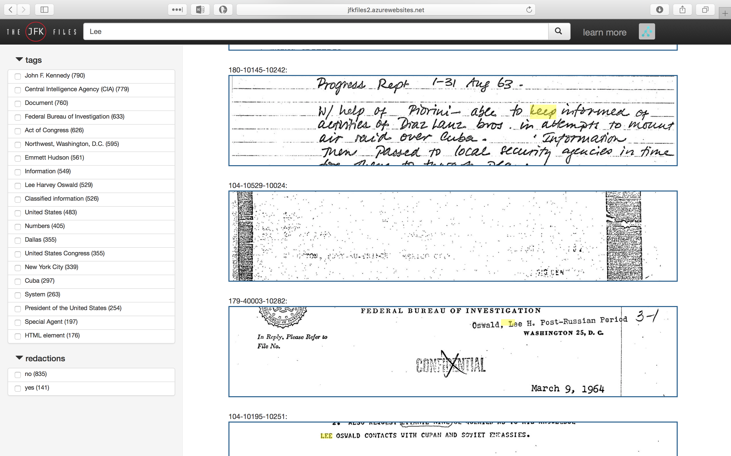

Com a visualização de redes você pode observar como as pessoas estão ligadas:

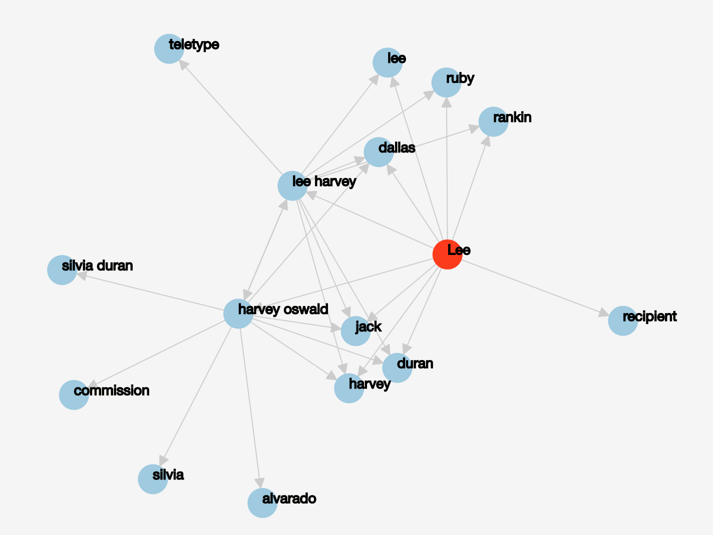

(Fonte: http://jfkfiles2.azurewebsites.net)

Ou até como sua empresa está conectada a outras empresas, organizações e pessoas. Abaixo, um exemplo de ligação:

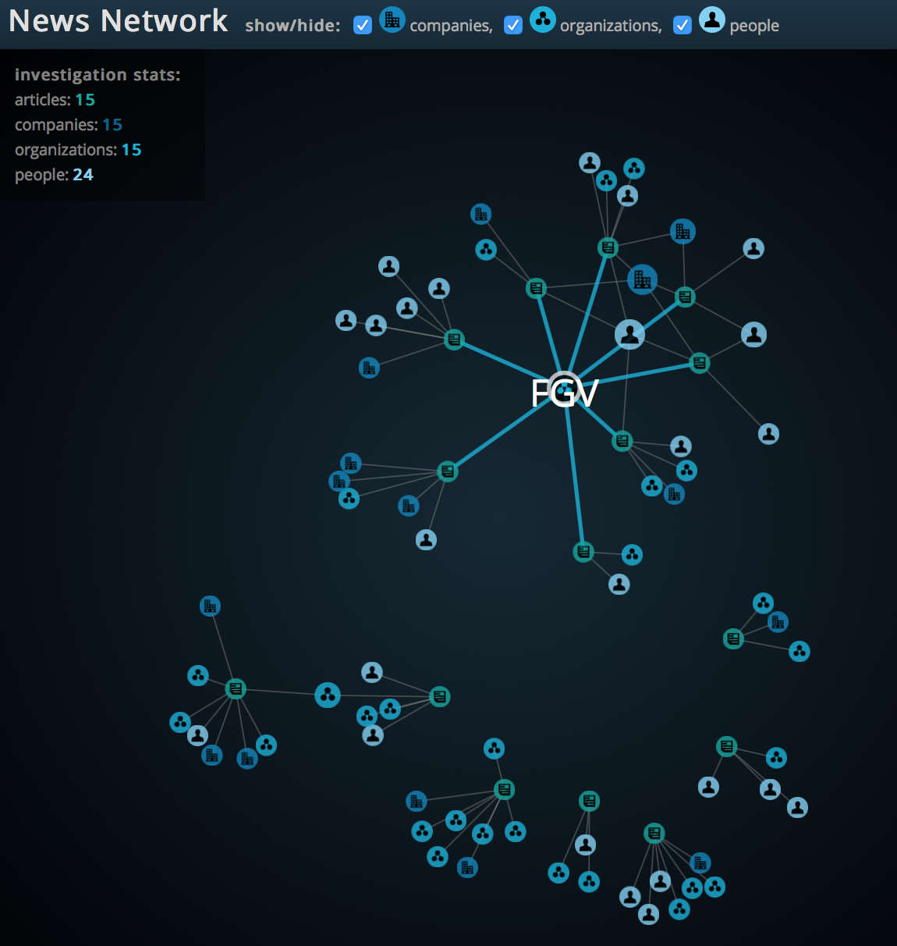

(fonte: <http://news-explorer.mybluemix.net/?query=FGV&type=organization>)